
ИНФОРМАЦИОННАЯ КАРТОЧКА
РЕГИОНАЛЬНЫЙ КОМПОНЕНТ
для внеурочного занятия
обучающихся учреждений СПО по теме:
«65 лет триумфа. 80 лет космической отрасли. Ко Дню космонавтики»

Цель занятия:
- формирование ценностного отношения к покорению космоса, а также другим знаменательным юбилейным датам, свидетельствующим о прорывах нашей страны в освоении космоса;
- формирование интереса к инженерному делу на основе изучения отечественных технологических достижений в области космонавтики.
Формирующиеся ценности: служение Отечеству.

Продолжительность: 10 минут.

Рекомендуемая форма занятия: познавательная беседа.

Планируемые результаты в части регионального компонента:
расширение и углубление знаний студентов по истории Липецкой области, связанной с развитием космической отрасли нашей страны.

ИНФОРМАЦИОННАЯ СПРАВКА
РЕГИОНАЛЬНЫЙ КОМПОНЕНТ
для внеурочного занятия
обучающихся учреждений СПО по теме:
«65 лет триумфа. 80 лет космической отрасли. Ко Дню космонавтики»

В День космонавтики, 12 апреля, в Липецке проходит множество различных мероприятий. А в советские годы было единственное, но масштабное. Это – велопробег по космическому маршруту. В нём участвовали воспитанники велошколы ЛТЗ, студенты спортфака ЛГПУ и все желающие, имевшие дефицитнейшие тогда спортивные велосипеды «Спутник».
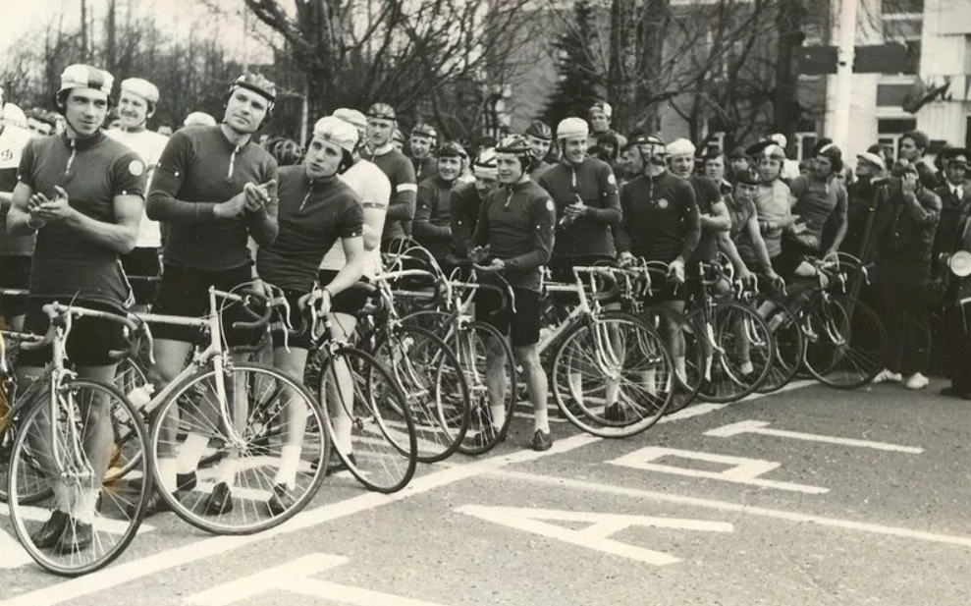
Что это за космический маршрут такой? Старт велопробегу давали в самом начале улицы Гагарина напротив Липецкого пединститута. Велосипедисты ехали по улице Гагарина, поворачивали на улицу Космонавтов, пересекали улицы Терешковой и Циолковского, делали разворот на площади Космонавтов и возвращались назад к педагогическому институ.
Кроме названых улиц, по пути были и другие объекты с космическими названиями. На площади Героев располагался ресторан «Восход», названный так в честь одноимённого космического корабля. Именно из капсулы «Восхода» в открытый космос в 1965 году выходил Алексей Леонов, дважды проходивший переподготовку в Липецком авиацентре.
Военный городок Липецкого авиацентра также располагался вдоль по маршруту велопробега.
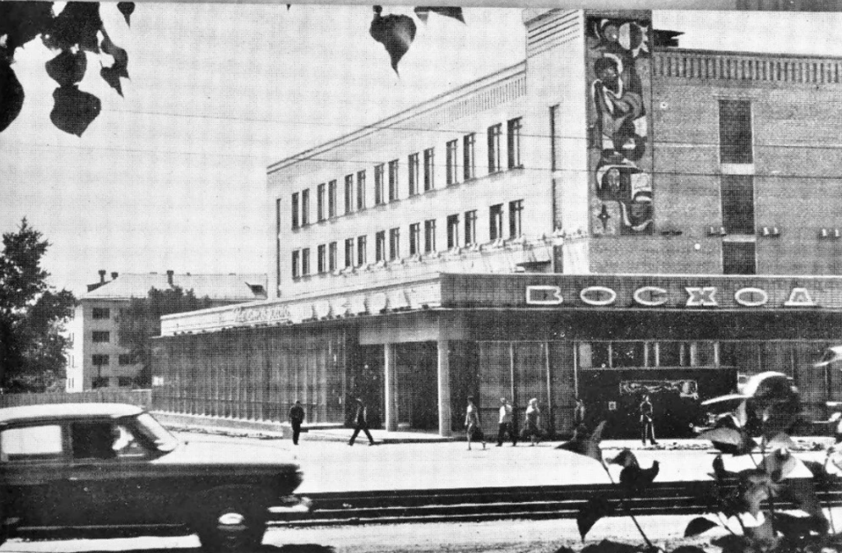
На перекрёстке улиц Космонавтов и Терешковой велогонщиков встречали Ледовый дворец спорта «Звёздный», кинотеатр «Космос», кафе «Орбита». Далее к маршруту примыкали улицы, названные именами космонавтов Титова и Филипченко.
Почему в Липецке так много космических названий? Всё очень просто. В Липецком авиацентре проходили лётную подготовку 28 будущих и уже побывавших на орбите космонавтов.
День космонавтики (12 апреля) — важная дата для STEM-образования и популяризации науки в регионе. В Липецке мероприятия организуют университеты, научно-технологические центры, музеи и культурно-досуговые учреждения. В рамках дня молодые специалисты, студенты и школьники получают возможности познакомиться с основами космических технологий, поучаствовать в практических занятиях и обсудить перспективы региональной космической экосистемы.
9 апреля, в рамках Недели космоса в широкий прокат выйдет художественный фильм «Моя собака - космонавт», повествующий о мальчике, который мечтал о космосе, и его собаке Белке.
10 апреля на площадке VK Stadium пройдет масштабное аудиовизуальное шоу «Первые в космосе. Cosmo Night», организованное Роскосмосом и Радио DFM. Музыкально-технологическое событие объединит историю отечественной космонавтики, современные сценические технологии и живые выступления артистов. Уникальные постановки напомнят о знаковых космических открытиях и расскажут, как развивается отрасль сегодня. Участие бесплатное и осуществляется по предварительной регистрации на сайте DFM.ru.
Прочитать статью о космонавтах, обучавшихся в Липецке в разные годы можно здесь: https://www.vrn.kp.ru/daily/25667/828769/.

